Нет повести печальнее на свете…

Интегрированный обобщающий урок английского языка, музыки и МХК

ЦЕЛЬ: обобщение пройденного материала по теме «Творчество В.Шекспира в произведениях искусства», развитие творческих способностей двуязычных учащихся. воспитание гармонически – развитой личности.
ЗАДАЧИ:
- Приобщение учащихся к великим образцам классического искусства;
- Формирование этических, нравственных представлений, толерантности, воспитание позитивного мироощущения;
- Воспитание художественного вкуса у детей;
- Активизация речемыслительной деятельности учащихся;
- Развитие монологической речи;
- Закрепление лексического материала;
- Развитие навыков аудирования;
- Воспитание межличностных отношений среди детей

НАГЛЯДНЫЙ МАТЕРИАЛ:

- Видеофрагмент и аудиофрагмент из балета С.С.Прокофьева «Ромео и Джульетта» ( сцена на балконе);
- Видеофрагмент из мюзикла Л.Бернстайна «Вестсайдская история»;
- Компьютерная презентация мероприятия «Вечные темы любви…»
- Театрализованный отрывок из пьесы В.Шекспира «Ромео и Джульетты»;
- Портреты В.Шекспира, С.С.Прокофьева, П.И.Чайковского, Л. Бернстайна.

ОБОРУДОВАНИЕ:
    - Музыкальный центр;
    - Видеомагнитофон;
    - Компьютер;
    - Видеопроектор;
- Экран.
- Декоративные атрибуты оформления театрализованной сцены из пьесы В.Шекспира ( свечи, костюмы, цветы, подиум

ХОД УРОКА

Звучит старинная английская клавесинная музыка, горят свечи, на экране – заставка с портретом В.Шекспира.
Учитель английского языка: Good evening! We are glad to invite to our unusual lesson. Why is it unusual? You will listen to individuals who are keen on poetry, music, art and English. Today we speak about the greatest writer W.Shakespeare.
Everyone, I think, has a favorite play in his memory «Romeo and Juliet”.

Учитель музыки: Дорогие друзья! Сегодня мы собрались здесь для того, чтобы еще раз встретиться с героями бессмертного творения В.Шекспира «Ромео и Джульетта». Изучая на уроках иностранного языка это великое произведение английской классической литературы, на уроках музыки и МХК вы продолжали встречаться с ним, воплощенным в различных жанрах музыки, театра и кино. Мы попытаемся ответить на вопрос, почему образы Ромео и Джульетты и сегодня привлекают воображение человечества, продолжают жить в мировом искусстве. Какие нити связывают старинное итальянское предание о влюбленных, погибших из-за родовой вражды их семей, трагедию Шекспира о Ромео и Джульетте, драматическую симфонию Берлиоза, увертюру – фантазию Чайковского, балет Прокофьева, мюзикл Бернстайна на тот же сюжет? Сегодня, обобщая ваши знания о произведении В.Шекспира, мы еще раз встретимся с героями трагедии, попытаемся говорить о них на английском языке, еще раз перелистаем страницы самых известных произведений П.И.Чайковского, С.С.Прокофьева, Л.Бернстайна, художественных фильмов двадцатого века, в основе которых лежат сюжеты о Ромео и Джульетте. Итак,
Перенесемся мы, друзья,
Минуя время, годы и столетья,
Во глубину веков,
В пучину страсти и вражды,
Семейных дрязг…
Монтекки против Капулетти…

Ученик: William Shakespeare was born April, 1564 in Strafford-on- Avon. His father was a farmer, and his mother was from a poor noble family. The population of that town was only about 2000. There were six children in the family, and William was the eldest. Very little is known about Williams’s education. He went to the local Grammar School. He got married when he was only 18. His eldest sons name was Hamlet. He worked as an actor at James Berbedges group. In 1599 the Berbedge brothers and Shakespeare bought the Globe Theatre. Shakespeare worked as an actor and playwright there. So most of his time he spent in London; his wife and children lived in Strafford-on-Avon. He was written many comedies, such as: A Midsummer Night’s Dream, The Twelfth Night and others. He has also written tragedies now world famous: Romeo and Juliet, Hamlet, Othello, King Lear, Macbeth and others. He became famous as playwright in 1592.
Ученик: The first tragedy that brought great popularity to Shakespeare was Romeo and Juliet. This tragedy was the first play that reflected the real feelings of love. We want to offer you a little fragment from this tragedy.
Учитель английского языка: Shakespeare wrote many sonnets (154). They are very popular and loved by our people. All of them were translated into different languages. Listen some of them!
Ученик: А вот как звучат сонеты из трагедии « Ромео и Джульетта»
Язычником меня ты не зови
Не называй кумиром божество.
Пою я гимны полные любви,
Ему, о нем и только для него.

Его любовь нежнее с каждым днем,
И, постоянству посвящая стих,
Я поневоле говорю о нем,
Не зная тем и замыслов других.

«Прекрасный, верный, добрый,» - вот слова,
Что я твержу на множество ладов.
В них три определенья божества,
Но сколько сочетаний этих слов!
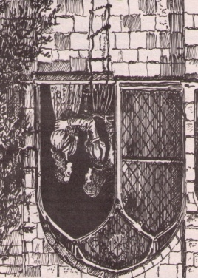
Добро, краса и верность жили врозь.
Но это все в тебе одном слилось.

* * *

Меня неверным другом не зови.
Как мог я изменить, иль измениться?
Моя душа, душа моей любви,
В твоей любви, как мой залог хранится.
Ты – мой приют, дарованный судьбой.
Я уходил и приходил обратно
Таким, как был, и приносил с собой
Живую воду, что смывает пятна.

Пускай грехи мою сжигают кровь,
Но не дошел я до последней грани,
Чтоб из скитаний не вернуться вновь
К тебе, источник всех благодеяний.

Что без тебя просторный этот свет?
Ты в нем одна. Другого счастья нет.

Учитель музыки: Все искусства имеют единую основу – жизнь. Пока жив человек, он будет искать ответы на вопросы, что есть прекрасное и безобразное, добро и зло, любовь и ненависть, мир и война, жизнь и смерть. Отношение к этим вечным темам воплощается в художественных образах различных видов искусств.
Увертюра – фантазия «Ромео и Джульетта» - одно из самых известных произведений П.И.Чайковского. Он даже задумал сочинить оперу на сюжет трагедии Шекспира, но написал лишь сцену прощального свидания Ромео и Джульетты, основой которой послужила музыка увертюры – фантазии. Чайковский ясно представлял себе будущую оперу. «Это будет самый мой капитальный труд, - писал он своему брату Модесту Ильичу. - Как я мог до сих пор не видеть, что я как -будто предназначен для положения на музыку этой драмы? Ничего нет более подходящего для моего музыкального характера.… Есть любовь, любовь, любовь…». Прослушайте начало увертюры, лирическую тему любви.
Звучит аудиофрагмент музыки Чайковского
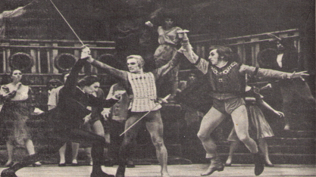
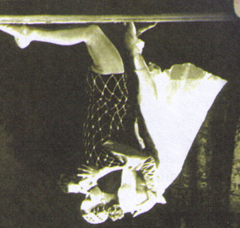
Ученик:
С.С.Прокофьев – русский композитор, национальная гордость России, один из самых исполняемых композиторов современности. Страсть к театру преследовала всю его жизнь. Музыка балета «Ромео и Джульетта» поражает глубиной мысли, точностью портретных зарисовок, реалистической силой образов. Композитору удалось с необычайной реалистичностью передать силу противостоящих друг другу антагонистических начал – любви и ненависти, что составило зерно драматургии балета. Они то развиваются параллельно, то вступают в столкновение, порождая конфликты. Если образы любви принадлежат к сфере высокопоэтичных, лирических, то образы зла, вражды (Монтекки и Капулетти) обрисованы музыкой мрачной, зловещей, грубо прямолинейной.

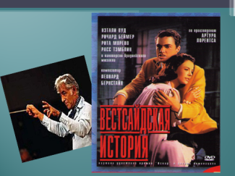
Звучат аудиофрагмент «Танец рыцарей» и видеофрагмент «Сцена бала».

Ученик:
Один из величайших мюзиклов всех времен и народов на музыку Леонардо Бернстайна, американского композитора и дирижера 20 века. Сюжет построен на бессмертной истории Ромео и Джульетты, а действие разворачивается в современной Америке. На улицах Манхэттена враждуют две группировки беспризорных юнцов: уроженцы Нью-Йорка «Джеты» и «Акулы», приезжие пуэрториканцы из бедных семей. Пуэрториканскую девушку Марию полюбил американец Тони, но их любовь заканчивается трагически сценой отчаяния Марии над телом убитого Тони.

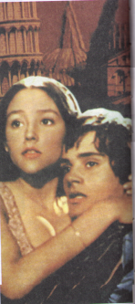
Звучит фрагмент из мюзикла «Вестсайдская история» (сцена на балконе).
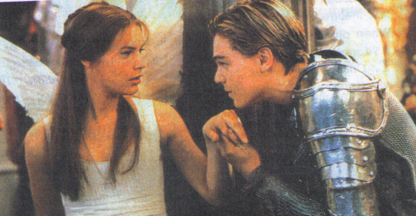
Ученик:
Сюжет бессмертной трагедии Шекспира продолжает привлекать режиссеров театра и кино. Известны два фильма: итальянского режиссера Франко Дзеффирелли и австралийского режиссера Бэза Лурмэнна (с Клэр Дэнэ и Леонардо Ди Каприо в главных ролях). Итальянский композитор Нино Рота и американские композиторы Кейдж Армстронг, Мариус де Вриес и Иелии Хупер «Прочитали» трагедию на языке современной вокально-инструментальной музыки.

Учитель английского языка: And now you will see the extract from the tragedy of «Romeo and Juliet». Our children will be the interpreters.

Romeo: O blessed, blessed night! I am afeard
All this is but a dream

(Enter Juliet)
Juliet: Three words, dear Romeo, and good night indeed.
If you purpose marriage, send me word tomorrow.

And all my fortunes at your foot Ill lay

And follow you my lord through the world.
Nurse: Madam, madam!
Juliet: A thousand times good night!
Romeo: Love goes toward love as schoolboys from their books.
(Enter Juliet again)
Juliet: Romeo! What o clock tomorrow
Shall I send to you&
Romeo: By the hour of nine.
Juliet: I will not fail.
I have forgotten why I did call you back.
Romeo: Let me stand here till you remember it.
This almost morning. I would have you gone.
Good night! Good night!
(Exit Juliet)
Romeo: Sleep dwell upon your eyes, peas in your breast.

Учитель английского языка: Have you enjoyed our programmed?
Ученик: I liked it very much. It was very interesting to know more about the tragedy «Romeo and Juliet». I think, W.Shakespeare is the greatest writer in English language. I keen on the ballet »Romeo and Juliet». If I have possibility, I will visit the theatre to see this ballet.

Учитель музыки: Подводя итоги нашего занятия, подчеркнем еще раз главную, определяющую идею, лежащую в основе произведений, которые мы сегодня услышали. Неважно, существовала ли в действительности эта пара «любовников злосчастных». Те, кто попадает в Верону в нынешние дни, вряд ли задумывается над тем, жили ли здесь когда-либо реальные Ромео и Джульетта. Но, войдя во внутренний дворик палаццо Капулетти и взглянув на балкон, где происходила описанная Шекспиром встреча влюбленных, они, вероятно, начинают больше верить в эту сказку. В саду монастыря Святого Франциска легко представить себя присутствующим на тайной церемонии бракосочетания. В саду, подобном этому, брат Лоренцо мог собрать травы для снадобья Джульетте. И наконец, трудно не прослезиться у сумрачной усыпальницы, про которую говорят, что это и есть тот склеп, где умерли Ромео и Джульетта. И не так уж важно, есть ли свидетельства, доказывающие, что эта юная влюбленная пара реально жила на земле. Важно то, что гений В.Шекспира увековечил их любовь, заставляющая и ныне трепетать сердца…

